**Как правильно организовать занятия с ребенком дома**

Успех и эффективность занятий с дошкольниками определяет не только то, чему мы учим ребенка, но и в значительной степени то, как проводятся эти занятия. Формы занятий могут быть разными: не «привязанные» к одному месту и времени игры, рассказы, обсуждения и т. п. в обыденной жизни; чтение книг с обсуждением, анализом поведения и действий героев, ситуаций, с пересказом, разыгрыванием сценок, чтением наизусть и т. п.; специальные занятия, которые помогут ребенку научиться учиться и т. д.

Чаще всего такие занятия проводятся в детском саду, в так называемых «группах временного пребывания», куда дети приходят 2-3 раза в неделю на 2-3 занятия. Такие занятия могут быть организованы и дома, а заниматься с ребенком могут родители или бабушка (дедушка), гувернер или учитель.

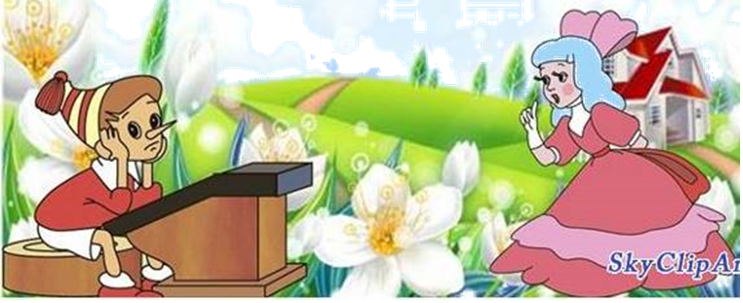

**Правила организации занятий с дошкольниками**

1. Занятия должны быть систематическими (2-3 раза в неделю), и желательно проводить их в одно и то же время (оптимальное - в период с 11 до 12 часов или с 15 до 17 часов). Лучше регулярные 15-минутные занятия, чем одно полуторачасовое.

2. Продолжительность каждого занятия для детей 5-6 лет - 20-25 минут. Можно проводить два занятия с перерывом 15 минут.

3. Для занятий оборудуйте рабочее место: подберите по росту стол (парту) и стул, предусмотрите достаточное освещение (учесть, что для праворукого ребенка свет должен падать слева, а для леворукого -справа).

4. Рисовать (писать), читать, раскрашивать, лепить, вырезать, клеить и т. п. лучше за столом. Меняйте виды деятельности и место работы (10-15 минут за столом, 10-15 минут на коврике). Это позволяет менять позу, снимает мышечное напряжение, позволяет сохранить интерес и работоспособность.

5. Составьте план занятий (хотя бы на месяц), для того чтобы не перескакивать с одного на другое, а вести работу планомерно и системно. Целесообразно выбрать для таких занятий комплект пособий.

**В возрасте от 5 до 6 лет ребенок:**

• способен воспринимать и удерживать в памяти инструкцию (задание);

• способен планировать свою деятельность и работать по плану (если его этому научить);

• может сосредоточенно, без отвлечений работать 5-10 минут;

• способен оценивать результаты и вносить коррективы по ходу деятельности. У детей разного возраста организация деятельности существенно различается, и мы не можем требовать от ребенка в 4 года то, что ему по силам только в 5-6 лет. В тех случаях, когда дети испытывают трудности в выполнении заданий, необходимо более подробно разобрать (объяснить) само задание, ход его выполнения, возможно, дать сначала аналогичный вариант. Еще один способ преодоления трудностей состоит в определенной последовательности действий, которые выполняет взрослый (педагог, родитель) и ребенок.

**Последовательность выполнения задания**

1. Взрослый объясняет ребенку задание. Инструкция должна быть четкой, краткой, понятной. (Причем непонятным может быть самое простое, например «скопируй», «срисуй». Если вы просто говорите «срисуй», не оговаривая, «чтобы получилась точно такая же фигура», то ребенок может (и имеет право) нарисовать просто похожую фигуру, отличающуюся размерами.)

2. Ребенок повторяет задание (что нужно сделать). Важно, чтобы ребенок точно повторил все условия задания.

3. Взрослый доступно объясняет, как нужно выполнять задание (с чего начинать, что делать дальше и т. п.).

4. Взрослый еще раз повторяет последовательность выполнения задания и показывает, как это делать.

5. Ребенок повторяет последовательность выполнения задания (если есть ошибки, повторить п. 4 и 5).

6. Ребенок диктует взрослому последовательность выполнения задания, а взрослый выполняет задание. Ребенок оценивает задание.

7. Ребенок выполняет задание самостоятельно.

**Понятно, что обучение дошкольника требует от взрослых внимания и терпения. Взрослые должны быть готовы к тому, что придется по несколько раз отвечать на один и тот же вопрос; не один раз объяснять одно и то же, без раздражения и нетерпения; проявлять настойчивость в достижении цели. При этом важно уметь помочь ребенку, проявляя гибкость, подсказывая или побуждая к собственному решению.**

Требуя от ребенка внимания, взрослые нередко сами не очень внимательны -не умеют заинтересованно слушать, быть внимательными к его проблемам. Даже очень маленькие дети чувствуют, когда взрослый их не слушает, вернее, слушает, но не слышит.

**То, как говорит взрослый с ребенком, также очень важно. Спокойный тон, доброжелательные интонации, приветливость и участие - важное условие позитивного общения с детьми.**

В речи взрослого не должно быть непонятных слов и выражений. Нередко взрослые используют резкие и жесткие слова в оценках ребенка - «бестолковый», «тупица», «сколько раз можно объяснять одно и то же», -не задумываясь, что это может обидеть, унизить ребенка.

Основной формой занятий с дошкольниками (где бы они ни проводились) является игра. И в то же время игровая форма занятий - это не свободная игра ребенка, когда он сам выбирает цели и задачи своей деятельности. Для того чтобы игровая форма занятий была более эффективной, взрослым необходимо четко спланировать и организовать каждое занятие.

Прежде чем разработать самый простой план занятий, необходимо в течение нескольких дней внимательно понаблюдать за ребенком, обратить внимание на то, как он себя ведет, что привлекает его внимание, что ему нравится и не нравится, как он говорит, спрашивает, просит, умеет ли играть сам или ему необходим постоянный контроль взрослых.

Не менее важно разобраться в том, на что следует обратить особое внимание во время занятий. Для этого также необходимо какое-то время внимательно понаблюдать за деятельностью ребенка, его речью, играми. Нередко родители (воспитатели) не замечают явных нарушений речи и внимания, скованности движений, «нежелания» рисовать и т. п.

**Правила эффективного наблюдения**

1.*Определите, на какую сторону жизни ребенка будет направлено наблюдение* (сегодня, в течение нескольких дней, недели и т. п.). Например, наблюдая за тем, развита речь, анализируйте различные ситуации - разговор, рассказ, просьбу, общение со сверстниками, со взрослыми, общение в бытовых ситуациях, в игре, во время занятий и т. п. При этом обращайте внимание на правильность произношения, словарный запас, умение правильно строить предложение, задавать вопросы и отвечать на них. Это поможет более четко определить, как формулировать инструкцию, объяснять дополнительно и т. д.

2. *Ведите записи во время (после) наблюдения.* (Безусловно, ребенок не доля видеть, что взрослый внимательно наблюдает за ним.)

3. *Наблюдайте повторно одни и те же ситуации,* для того чтобы понять, насколько типичны те или иные проявления, что осложняет, ухудшает ситуацию, а что, наоборот, успокаивает ребенка. Кроме этого, можно увидеть, как изменяет поведение в течение дня, и выделить оптимальное время для занятий.

4. *Во время наблюдения не оценивайте ситуацию, целесообразнее описывать ее.* Например, ребенка трудно заинтересовать рисованием, рисует он неохотно, «не получается». Заметки типа «плохо рисует» малоинформативны. Более подробная ; запись: отказывается (приходится уговаривать), неловко держит или очень сильно сжимает карандаш (ручку), рука быстро устает, штрихи неровные и т. п.

Результаты подобных наблюдений позволяют определить проблемы, а значит и направление особого внимания взрослых в процессе занятий, и особенности организации занятий. Например, при трудностях концентрации внимания и высок отвлекаемости следует исключить громкий звук разговора, радио, телевизора да; в другой комнате. Бегающая вокруг стола собачка или кошка, очки, которые крут в руках взрослый, - все может быть фактором отвлечения. Занятия с такими детьми должны быть очень короткими - несколько минут для выполнения несложного задания, затем перерыв и следующее задание.

5. *В процессе наблюдения важно зафиксировать то, как ведет себя ребенок в случае затруднения* (справляется ли сам, бросает работу, отказывается, нервничает, обращается за помощью к взрослым). Это облегчает поиск способов общения с ребенком, позволяет определить тактику и характер помощи.

Затруднения, с которыми сталкиваются дошкольники в процессе обучения, неизбежны, а успех их преодоления в значительной степени зависит от взрослых.

Педагоги и психологи уже давно перестали спорить о том, что эффективнее ругать ребенка при неудаче или поддерживать. Безусловно, поддержка, подбадривание более эффективны, но в жизни взрослые чаще делают замечания, ругают или всем своим видом показывают неудовольствие. Критические замечания и комментарии типа «Ты вообще не стараешься», «Не хочешь, поэтому и не получается», «Какой же ты непонятливый (неумеха)» и т. п. многие взрослые просто не считан: негативной оценкой. Чаще всего оценивается результат (при этом задание может быть не по силам ребенку), а не старание, желание, стремление добиться успеха. Несколько неудачных попыток, сопровождаемых негативной оценкой, могут привести к ощущению беспомощности, не успешности, страху вновь сделать ошибку. Ребенок просто отказывается выполнять какие-то задания, заранее считая «У меня не получится». Важно помнить, что такие ситуации не возникают сами по себе, а формируются в результате неверной тактики взрослых.

Дальнейшая адаптация в школе, состояние и поведение ребенка в значительной мере зависят от отношения к нему.

**Правила эффективной работы с дошкольником**

* Будьте предельно терпеливыми, говорите всегда сдержанно, спокойно, четко и не очень быстро.
* При объяснении обязателен зрительный контакт с ребенком, он позволяет малышу сконцентрировать внимание, не отвлекаться.
* Для лучшей концентрации его внимания применяйте систему четких и коротких указаний: «Слушай», «Остановись!», «Запомни!», «Подумай, прежде чем напишешь!» Однако эти указания не должны звучать как воинские команды.
* Для того чтобы обратить на себя внимание, используйте систему жестов, мимику: поднимите палец, положите руку на плечо ребенка, покачайте головой и т. п. Но и жесты и мимика не должны быть угрожающими.
* Инструкции (задания) должны быть короткими и простыми. Ребенок не поймет сложных инструкций и длинных предложений. Кроме того, убедитесь, что каждое слово в задании понятно ребенку.
* Лучше, если ребенок повторит то, что он должен делать, это поможет установить, понятно ли задание.
* Каждый вид работы требует специальной инструкции, и повторять ее нужно до тех пор, пока ребенок твердо не поймет, что и как нужно делать. Даже если повторять приходится несколько раз, тон должен быть спокойным, доброжелательным.
* Не переходите к новому материалу, пока ребенок не усвоил предыдущий.
* Для каждой новой работы (даже аналогичной той, которую ребенок уже выполнял) нужна новая полная инструкция.
* Не давайте сразу несколько заданий. Если задание большое, раздели-
* те его на части. Только тогда, когда ребенок полностью выполнит одну часть задания, можно давать следующую.
* Идти вперед можно только «маленькими шажками». Лучше сделать меньше, но хорошо, чем больше, но плохо.

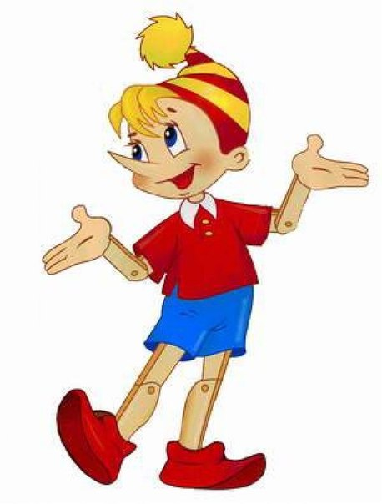 В каждом отдельном случае могут быть свои проблемы и совсем непростые пути решения. Важно уметь видеть и понимать, что удается в общении с ребенком, а что нет. В процессе такого общения учатся не только дети, но и взрослые. Внимание, понимание, доброжелательность и уважение к ребенку помогают решать самые сложные проблемы.

В процессе занятий дошкольники быстро устают. Даже если ребенок хочет продолжать занятие, через 10 минут необходимо сделать несколько расслабляющих упражнений и упражнений, снимающих зрительное утомление. Мы даем примеры этих упражнений.

**Упражнения на расслабление**

Положение лежа. «Вытяни руки вдоль туловища, руки кистями «смотрят» вниз. Ты закрываешь глаза, дышишь спокойно: вдох, выдох». Ваш голос должен быть ровным, спокойным, тихим. Все ваши мысли должны быть направлены на ребенка, на его успокоение, расслабление. Если вы будете нервничать, отвлекаться, толку от упражнения не будет.

Положение сидя, в свободной осанке. «Сядь. Твердо поставь ноги на пол. Руки неподвижно свисают вдоль туловища. Ты закрываешь глаза, дышишь спокойно: вдох, выдох».

**Упражнения для предупреждения зрительного утомления**

И. п. (исходное положение) сидя, откинувшись на спинку стула, сделать глубокий вдох, наклониться вперед к столу - выдох. Повторить 5-6 раз.

И. п. сидя, откинувшись на спинку стула, прикрыть веки, крепко зажмурить глаза, открыть веки. Повторить 4 раза.

И. п. сидя, руки на поясе, повернуть голову вправо, посмотреть на локоть правой руки; повернуть голову влево, посмотреть на локоть левой руки; вернуться в исходное положение. Повторить 4-5 раз.

И. п. сидя, смотреть прямо перед собой 2-3 секунды; поставить палец правой руки вертикально по средней линии лица на расстоянии 15-20 см от глаз, перевести взгляд па конец пальца и смотреть на него 3-5 секунд, опустить руку.

И. п. сидя, руки вперед, посмотреть на кончики пальцев; поднять руки вверх (вдох), следить глазами за руками, не поднимая головы; руки опустить (выдох). Повторить 5-6 раз.

Ещё раз напоминаем!

• Занимайтесь с ребенком регулярно, выберите направления занятий, не перескакивайте с одного вида занятий на другие.

• Начинайте занятие с любимых или простых для выполнения заданий. Это дает ребенку уверенность в своих силах.

• Спокойно, без раздражения относитесь к затруднениям и неудачам ребенка. Не ругайте, не стыдите ребенка за неудачи.

Терпеливо разъясняйте все, что непонятно. Обязательно найдите, за что похвалить ребенка во время каждого занятия.